附件3

“岷州先锋”微信公众号二维码
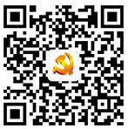

“岷县人社”微信公众号二维码
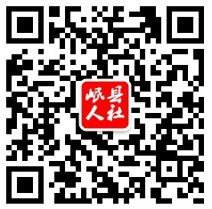

“岷县教育”微信公众号二维码
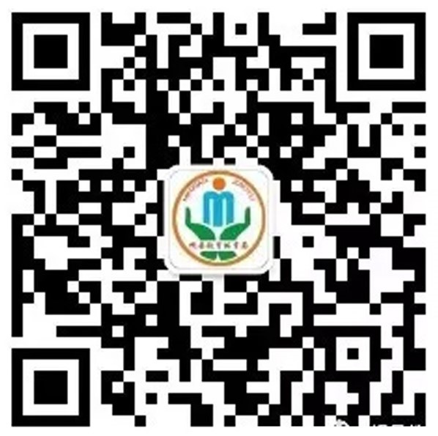

“岷县卫健之声”微信公众号二维码


